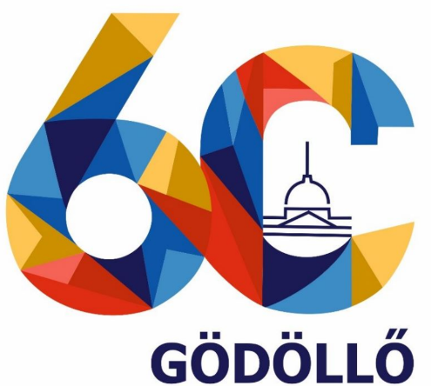
Művészetek háza

Helyén az emeletes Központi Szálloda volt, a Pálma cukrászdával. Az épületet leegyszerűsítették, a teraszt megszüntetve kialakították a Hársfa bisztrót. Mellette több kis földszintes épület helyezkedett el, üzlethelyiségekkel.
Ezeket az 1978-ban kezdődő építkezések miatt lebontották, legtovább az emeletes épület tartotta magát. A művelődési központot Tóth Dezső tervezte, és 1981-ben adták át az aluljáróval együtt a nagyközönségnek.
Első igazgatója – már az építkezések alatt is – Kecskés József lett, aki meghatározó alakja mind a mai napig városunk kulturális életének. A kétezres évek elején országos hírűvé vált a lázadó szellemű Petőfi Sándor Művelődésű Központ.
2009-ben Művészetek háza névre keresztelték át. 2010-ben energiatakarékos módra újították fel.
2011-ben az Európai magyar elnökség sajtóközpontja volt.
Színház, opera, táncszínház, koncert zajlik a falai között; de működik itt jegyiroda, információs pont is; valamint helyt ad különböző csoportok működésének is. Rendszeresen rendeznek kiállításokat is.
Jövőbeli elképzelésünk, hogy eme sokféle program mellett valódi innovációs és kutatási központtá is válik.
A fényképekért köszönet illeti Fábián Balázst (Gödöllői Városi Múzeum).

